**参加科创的同学可以根据以下要求完成《嵌入式系统及应用》实验，如果能独立完成可以不参加后续上课（理论+实验），第8-9周完成期末考试即可。**

**要求：**

1. **qq联系老师提出申请；**
2. **独立完成以下实验要求；**
3. **完成后联系老师演示实验现象并回答老师提出的有关问题；**
4. **提交实验报告；**
5. **参加统一的期末考试 ；**
6. **已经完成的实验程序必须进行保密，不能让其他同学抄袭，如果出现其他同学抄袭某同学的程序，抄袭与被抄袭者接受同样的处罚。**

触摸屏实验有一定难度，建议做科创的同学也要认真听理论课。

**实验一 GPIO点亮LED实验**

1. 运行例程实验1 GPIO点亮LED实验，观察实验现象
2. 看懂源程序；
3. 修改源程序，使用三种方法实现交通信号灯循环3次： 红灯，黄灯，绿灯，……

（源程序中不需要的内容全部删掉)

补充： 运行 实验3 蜂鸣器控制实验

1. 增加：在上面第2条中增加：黄灯亮的同时蜂鸣器响
2. 撰写实验报告，把修改的程序截图、实验现象的截图或者图片整理到报告中。

提醒： 所有实验修改源代码时，源程序中不需要的内容全部删掉

**实验二 外部中断实验**

1. 运行例程实验4 EXTI外部中断实验，分别按下key1/key2键， 观察实验现象；
2. 看懂源程序；
3. 修改源程序，实现：

按下key1键， 红灯，黄灯，绿灯按顺序亮；

按下key2键，绿灯，黄灯， 红灯按顺序亮。

红灯亮时蜂鸣器响。

(源程序中不需要的内容全部删掉)

1. 撰写实验报告，把修改的程序截图、实验现象的截图或者图片整理到报告中。

**实验三、串口通信实验**

1. 运行例程实验5USART—USART1指令控制RGB彩灯 ，观察实验现象
2. 看懂源程序；
3. 修改源程序，当输入的数字符号是奇数的时候蜂鸣器响一声并在串口显示该数字， 偶数的时候蜂鸣器响2声（两声之间的时间间隔自己确定）并在串口显示该数字.

(源程序中不需要的内容全部删掉)

1. 撰写实验报告，把修改的程序截图、实验现象的截图或者图片整理到报告中。

**实验四、LCD液晶显示实验**

1. 运行例程实验9、实验12 LCD显示图片 ，观察实验现象
2. 看懂源程序；
3. 修改源程序，在LCD屏上分别用红色和绿色画2个嵌套的非填充矩形，在矩形的中间位置显示学号并画非填充奥运五环。

(源程序中不需要的内容全部删掉)

1. 在（0，0）点附近标出原点O同时画出X、Y轴线并标出哪是X轴、哪是Y轴

（适当调整坐标）

1. 拍一张自己的一卡通图片（有学号姓名那一面），经过转换在LCD上显示。
2. 撰写实验报告，把修改的程序截图、实验现象的截图或者图片整理到报告中。

**实验五、矩阵键盘输入控制实验**

实验

1. 运行例程实验11 矩阵键盘输入+串口输出+LCD液晶显示 ，观察实验现象
2. 看懂源程序；
3. 修改源程序，按照下图的安排，按下各个键时分别在串口和LCD液晶屏上显示如图所示符号

|  |  |  |  |
| --- | --- | --- | --- |
| **0** | **1** | **2** | **3** |
| **4** | **5** | **6** | **7** |
| **8** | **9** | **A** | **B** |
| **\*** | **/** | **=** | **(** |

(源程序中不需要的内容全部删掉)

1. 撰写实验报告，把修改的程序截图、实验现象的截图或者图片整理到报告中。

**实验六、 电容触摸屏实验**

1. 运行例程实验10 电容触摸屏—触摸画板实验 ，观察实验现象
2. 看懂源程序；
3. 在LCD液晶屏上画一个红色框，一个蓝色框（具体坐标和大小自己定），修改源程序，实现：当触摸到红色框时显示I am red ; 当触摸到蓝色框时显示I am blue ; 当触摸其他位置时显示I am white ;

(不要在原来画板游戏的基础上修改，源程序中不需要的内容全部删掉)

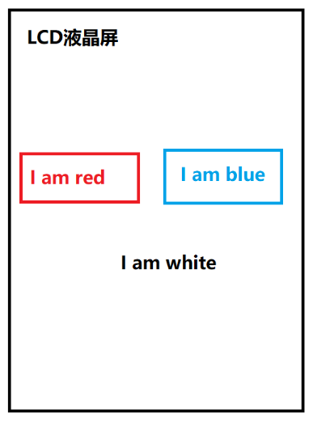

1. 撰写实验报告，把修改的程序截图、实验现象的截图或者图片整理到报告中。

本次触摸屏实验有一定难度，建议做科创的同学也要认真听理论课

**实验七、RTC—闹钟实验+LCD 实验**

1. 运行例程实验8 RTC—日历实验、实验13RTC—闹钟实验+LCD实验 ，观察实验现象
2. 看懂源程序；
3. 修改源程序，实现时间显示修改源程序时的日期与时间，并利用闹钟中断设定一个闹钟，闹钟时间到时蜂鸣器响。

(源程序中不需要的内容全部删掉)

1. 撰写实验报告，把修改的程序截图、实验现象的截图或者图片整理到报告中。